ТЕМА: [**Комнатные растения в детском саду**](https://www.maam.ru/obrazovanie/komnatnye-rasteniya).

Цель: Формировать понятие "[**комнатные растения**](https://www.maam.ru/obrazovanie/komnatnye-rasteniya-konspekty)", выделяя основные признаки: **растут дома**, в горшочках, за ними ухаживают люди. Эти цветы не могут жить на улице. Закреплять знания об их строении. Дать представление об одном из назначений [**комнатных растений**](https://www.maam.ru/obrazovanie/komnatnye-rasteniya-uhod) : они красивые, очишають воздух, украшают **комнату**.

Познакомить детей со способом **ухода за комнатными растениями** : поливом, рыхлением. Показать, как нужно правильно поливать **растения**. Учить детей бережно относиться к **комнатним растениям**. Воспитивать любовь к живой природе.

Ребята,вы видите наши **комнатные растения**. Они **растут** дома или как у нас в детском саду. **Растут они в горшочках**, эти цветы не могут жить на улице. Они красивые и украшают нащу **группу**. За **комнатными растениями ухаживают люди**. Сейчас я покажу, как это нужно делать, а вы будете мне помогать.

[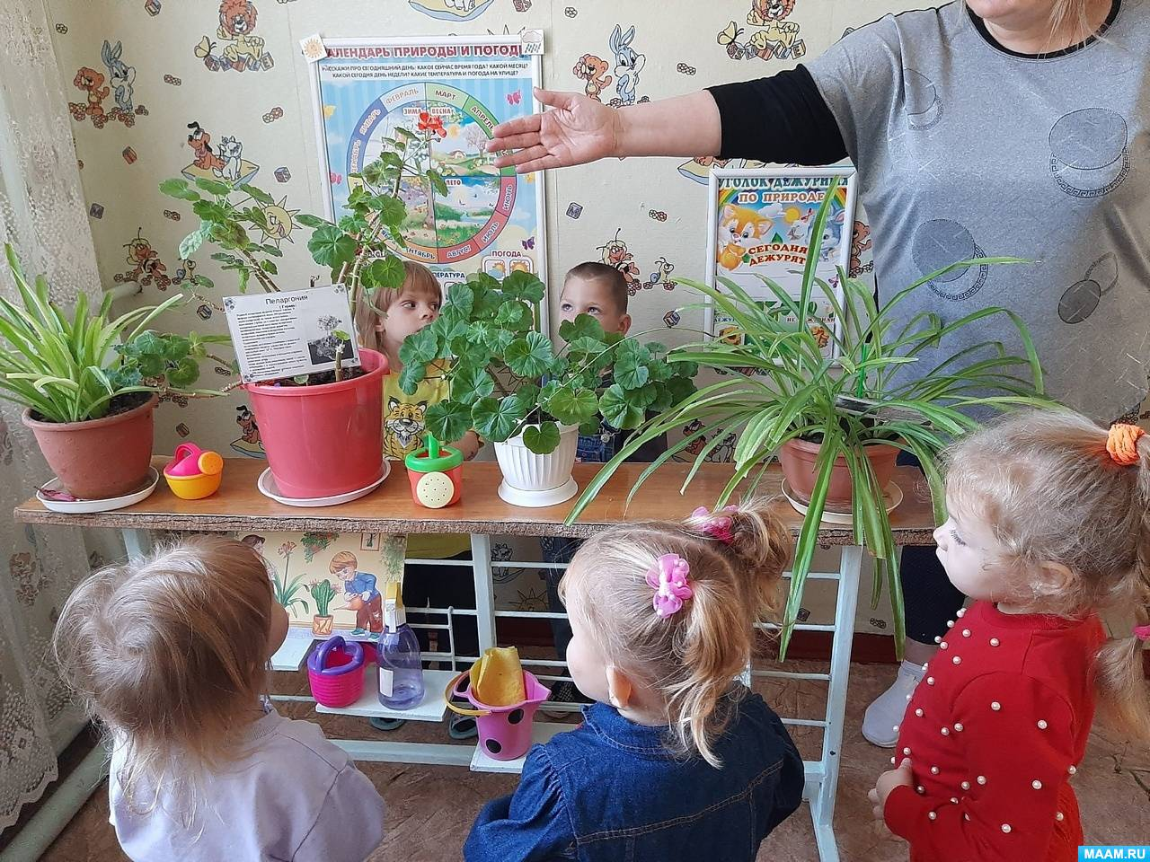](https://www.maam.ru/upload/blogs/detsad-3284300-1694686103.jpg)

Мы с вами будем поливать цветы. Посмотрите, как это нужно делать. Носик лейки поднимаем не высоко, воду льем осторожно, под **растение**.

[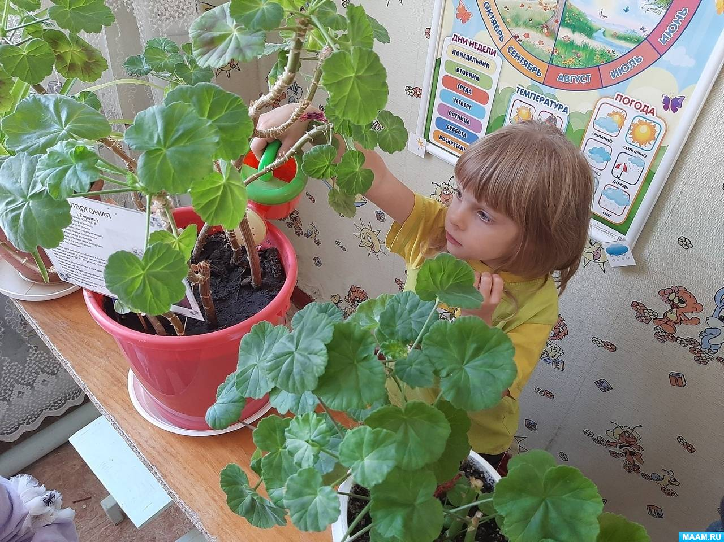](https://www.maam.ru/upload/blogs/detsad-3284300-1694686161.jpg)

Оставшиеся лужицы воды убираем салфеткой.

[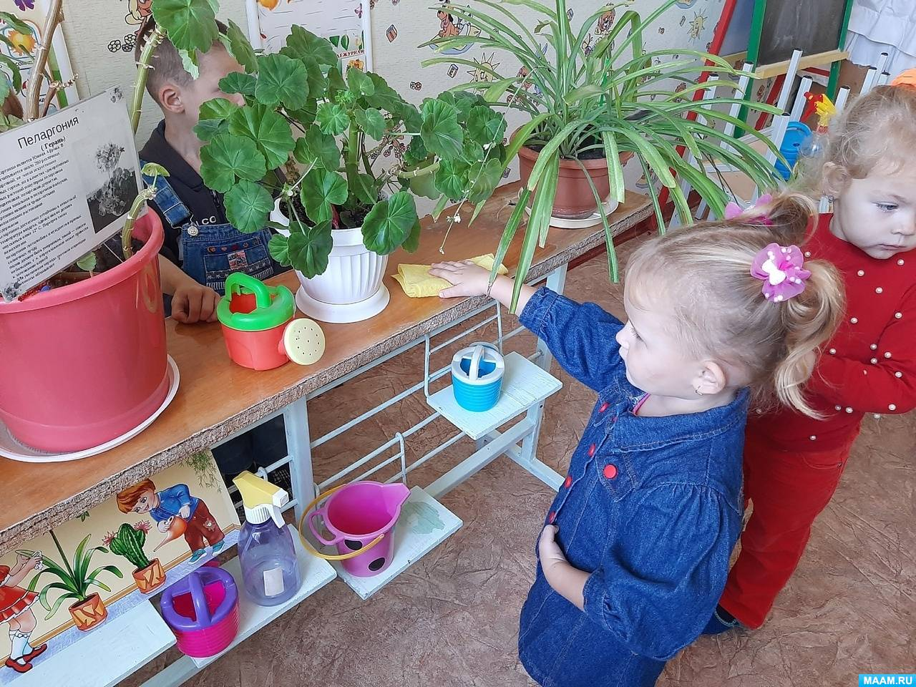](https://www.maam.ru/upload/blogs/detsad-3284300-1694686197.jpg)

После полива цветов, ребята, мы с вами уберем наши лейки на место.

А теперь давайте рассмотрим внимательно вот этот цветок. Его название Герань. У этого цветка есть корень, но мы его не видим, он находиться в земле, в горшочке. Затем мы видим стебель, а на стебле **растут красивые цветы**. Я предлагаю вам выучить стишок про этот красивый цветок.

На окне в такую рань,

Распустилась герань.

Круглые листочки

Пышные цветочки.

Ребята, без воды и света эти **растения не смогут жить**. Позтому мы с вами должны помогать им и заботиться о них. А они будут радовать нас своей красотой.